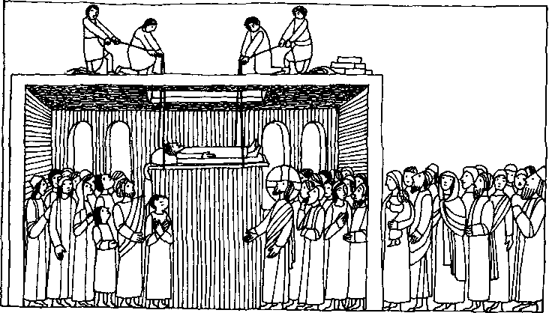
7. Sonntag im Jahreskreis B Mk. 2, 1 — 12
Nr. 15
Der Menschensohn hat Vollmacht auf Erden Sünden zu vergeben
Jesus wußte, was die Leute dachten und sagte zu Ihnen: ist es leichter, zu dem Gelähmten zu sagen: Deine Sünden werden dir vergeben oder zu sagen: Steh
auf, nimm deine Bahre und geh umher? Damit ihr aber erkennt, daß der Men-
schensohn Vollmacht hat, auf Erden Sünden zu vergeben - nun wandte er sich
an den Gelähmten: Ich sage dir, steh auf, nimm deine Bahre und geh nach
Hause! Der Mann stand sofort auf, nahm seine Bahre und ging vor aller Augen weg. Da gerieten sie alle außer sich ...
Für mein Leben:
Ich will dankbar sein, daß Jesus auch heute noch durch seine Priester im Beichtstuhl die Sünden vergibt.
Wie ich regelmäßig meinen Körper wasche, will ich auch regelmäßig durch eine gute Beichte meine Seele reinigen.
Reuegebet:
Lieber Vater im Himmel!
Du allein kannst mich von meinen Sünden befreien. Darum komme ich zu dir.
Verzeih mir, lieber Gott, reinige mein Herz und heilige mich. Ich will mich bes-
sern. Ich will treu gehorchen und gegen meine Fehler tapfer kämpfen. Hilf mir, daß ich diesen Vorsatz gut halte.
Aus: Vater verzeih mir Beichtbüchlein für 9 —14jährige von Pfarrer Gg. Zinnbauer

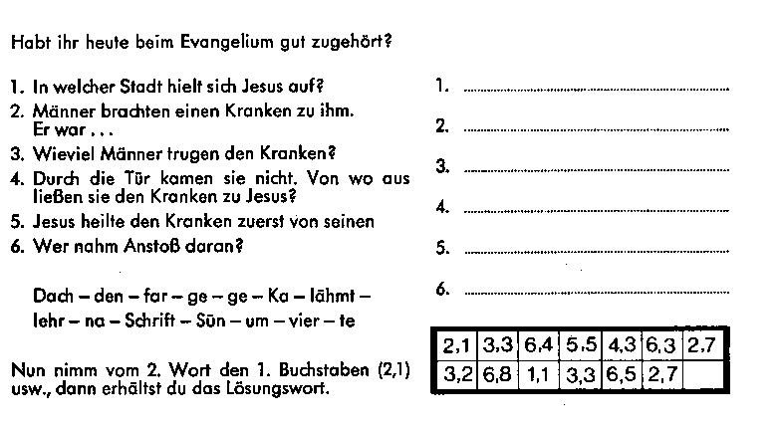
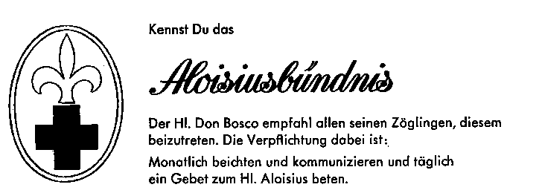
Der HI. Don Bosco wußte genau: Wer regelmäßig beichtet wird viel eher die Versuchungen überwinden und rein bleiben können. Jesus hat uns durch sein furchtbares Leiden und Sterben das Bußsakrament schenken können. So sollten wir es auch regelmäßig dankbar empfangen. Wie schnell schiebt man es immer wieder hinaus, weil man oft zu träge ist. Verpflichtet man sich jedoch freiwillig, so fällt es leichter, einen Vorsatz durchzuhalten, denn durch die regelmäßige Beichte wird das Gnadenleben in uns vermehrt und uns immer wieder neue Kraft gegeben im Kampf gegen die Sünde. Wenn auch Du dem Aloisiusbündnis beitreten willst und Dich dadurch verpflichtest (nicht unter Sünde), wenigstens bis zum 18. Lebensjahr monatlich zu beichten und zu kommunizieren und täglich ein Gebet zum HI. Aloisius zu beten, dann schicke bitte eine Karte mit Namen und Adresse an
lt I. Karl Maria Harrer, Stadtpfarrer 8000 München 83, Putzbrunnerstraße 272
Du bekommst dann als kleine Anerkennung eine schöne Farbpostkarte vom HI. Aloisius und einen kleinen Ausweis mit dem Gebet.
Rätsellösung von Nr.14: Wenn du willst, kennst du mich rein machen.

